《在线课堂》学习单
班级： 姓名：
单元 | 数学二年级上册第1单元
课题 | 《长度单位》例8
温故  知新 | 1.填一填。  我们知道的长度单位有（ ）和（ ）。
自  主  攀  登 | 2、在（ ）里填上“米”或“厘米”。  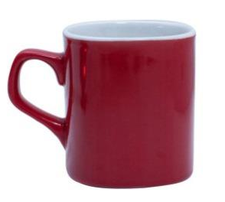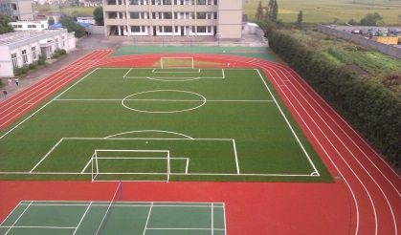  杯子高8（ ） 操场长100（ ）  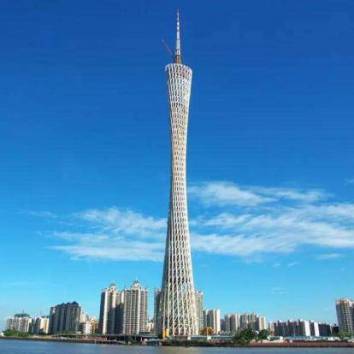  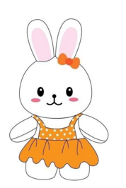  小兔高30（ ） 广州新电视塔高600（ ）
稳  中  有  升 | - 下面的长度单位对吗？对的打“√”，把不对的改正后写在（ ）里。  ①数学书长26米。 （ ）  ②灯管长50厘米。 （ ）
说句心里话

